光伏变频器自动运行控制方案
（9100系列）
一、主回路接线图
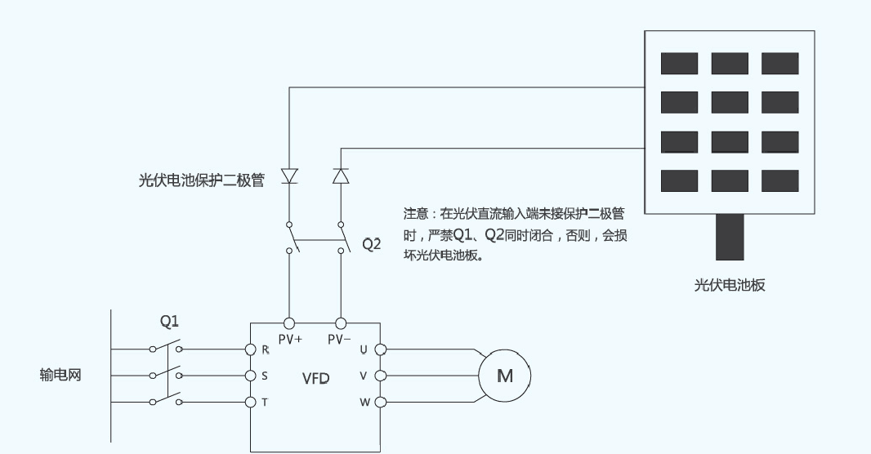
二、控制端子接线图
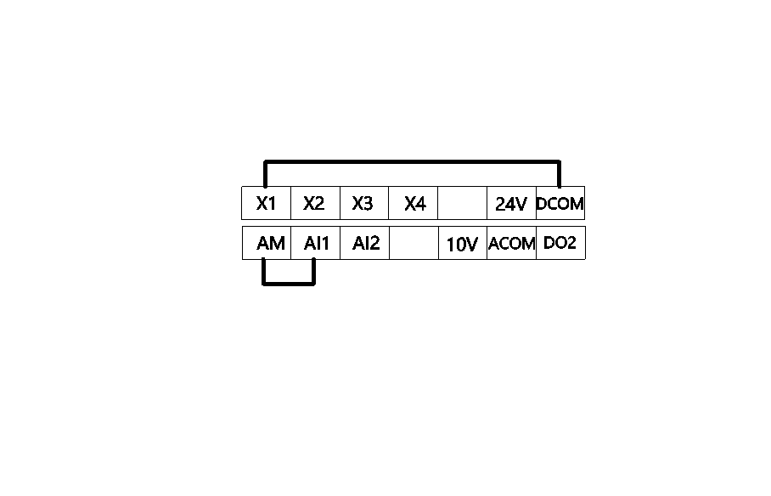

光伏端子接线

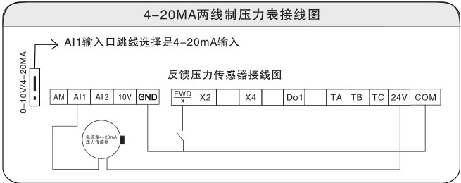

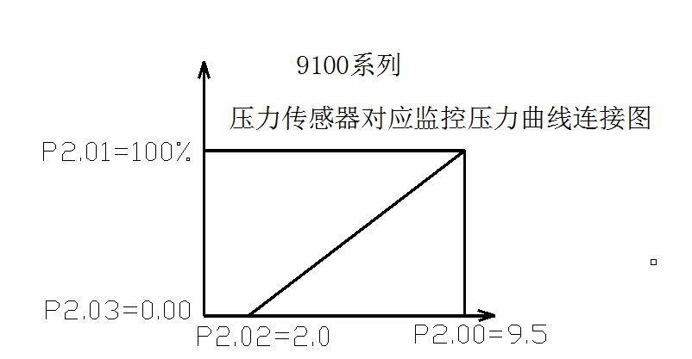

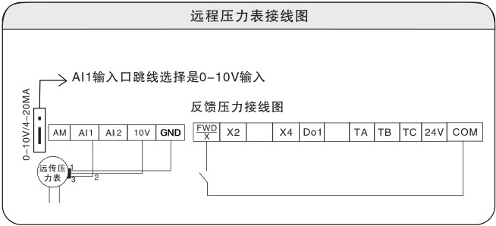

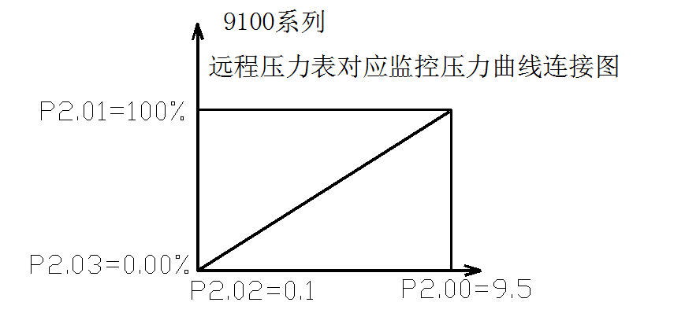

二、基本PID运行参数设定如下
P0.01=6选择输出频率由PID决定；
P0.02=0选择键盘控制；P0.02=2=1.0 选择端子运行。
P7.00=0反馈压力由AI1输入
P7.01=0设定压力由P7.02设定
P7.02=0-100%设定压力，与P7.17传感器最大量程有关
P7.03=0恒压控制设定为正特性
P7.04=100 PID的P增益设定范围0-100%.
P7.05=2S PID的积分I增益设定范围0～6553.0S
P7.06=0.1S PID的微积分D增益设定范围0～6553.0S
P7.02设定管网所需要的压力
设定以上参数后，就可恒压控制运行了

注：1、PV+、PV-为直流母线输入。
2、出厂设定P2.15系统设定为680V母线电压上限，参数不可更改超过680V。
3、出厂设定P2.17系统设定为400V母线电压下限，参数不可更改低于400V。
4、输入交流时，直流必须要断开。
5、接到光伏电源和负载到变频器，设定好参数就可以自动控制运行了。

